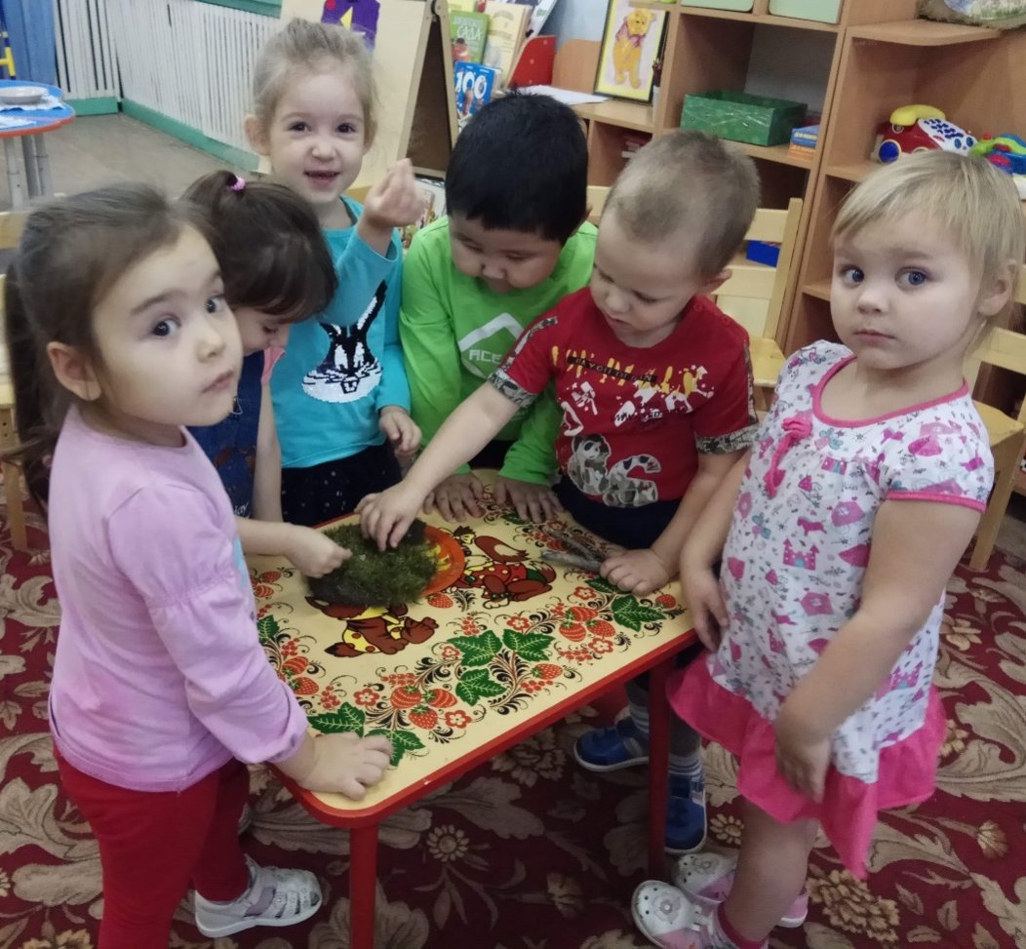
« Мох осенью»
Задачи:
- Предложить детям рассмотреть мох, обменяться информацией;
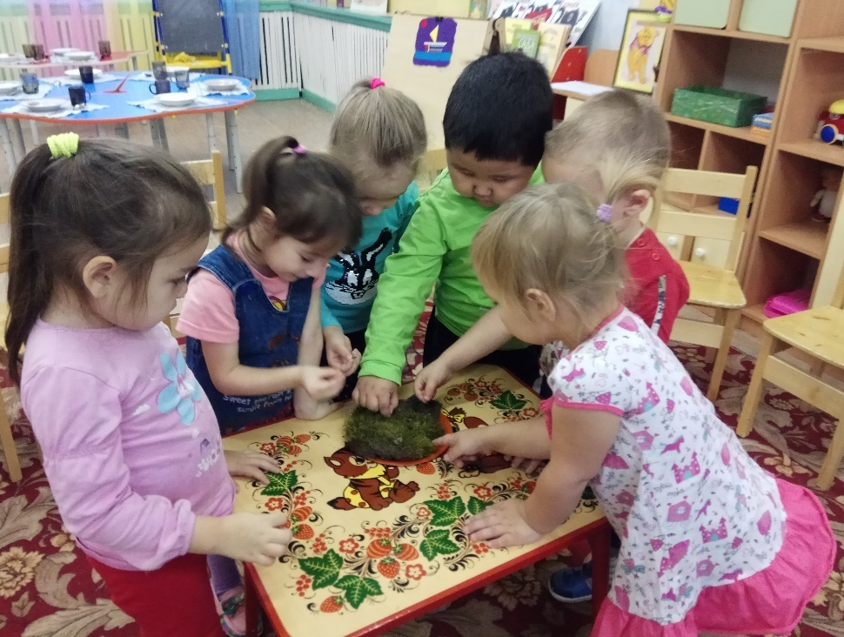
- Подвести детей к выводу том, что мхи любят влажные, тенистые места;
- Рассмотреть фотографии о том, где могут расти мхи ( предварительная работа);
- Предложить вырасти мох в домашних условиях;
- Развивать связную речь детей.

